业务操作指引
40049 和解处理

一、业务概述
和解处理，当事人在行政复议决定做出前，可以自愿达成和解，和解内容不得损害国家利益、社会公共利益和他人合法权益，不得违反法律、法规的强制性规定。当事人达成和解的，由申请人向行政复议机构撤回行政复议申请；和解内容符合规定的，行政复议机构准予撤回行政复议申请，行政复议机关决定终止行政复议。行政复议审理期限在和解期间中止计算。

二、办理流程
1.纳税人按照规定线下向税务机关提交和解申请。
2.复议机关进行“和解登记”。
3.复议机关对和解登记内容进行审查，给出和解处理意见。如果和解内容不损害社会公共利益和他人合法权益，应予以核准的，则进入复议终止流程。
4.如果复议机关审查发现和解内容损害了社会公共利益和他人合法权益，作不予和解处理，通过电子税务局以服务提醒的形式向纳税人端发送一则“行政复议不予和解结果告知”的消息。

三、操作步骤
步骤一 如果审批准予达成和解协议，则需要税务人人工启动复议终止流程。
步骤二 如果审批不准予达成和解协议，则会通过电子税务局以服务提醒的形式向纳税人端发送一则“行政复议不予和解结果告知”的消息。纳税人通过【我的提醒】下查看“行政复议不予和解结果告知”。
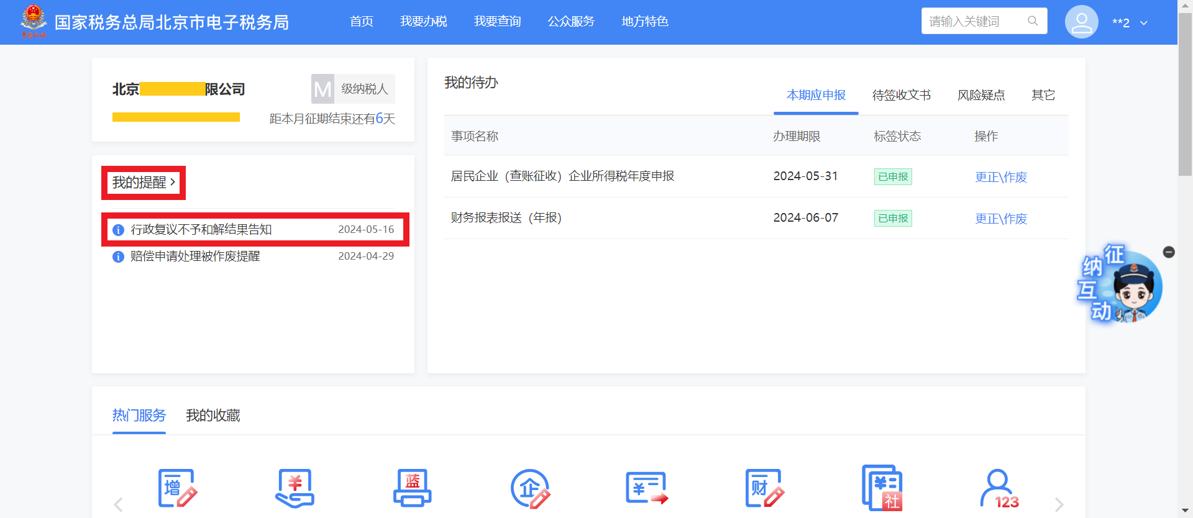
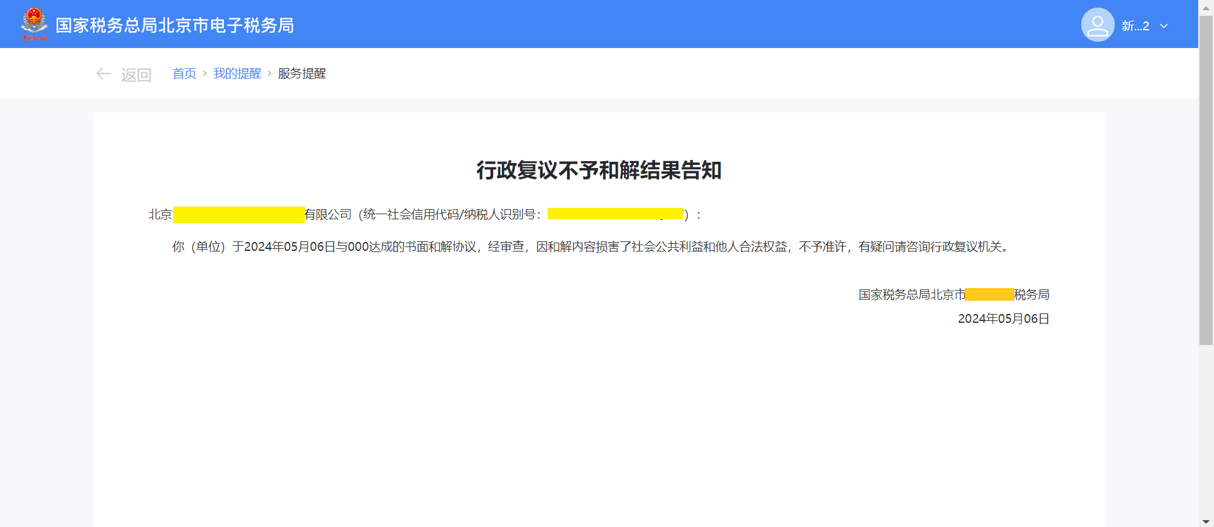

四、注意事项
根据《国家税务总局关于发布<税务文书电子送达规定（试行）>的公告》（国家税务总局公告2019年第39号）“第八条 税务处理决定书、税务行政处罚决定书（不含简易程序处罚）、税收保全措施决定书、税收强制执行决定书、阻止出境决定书以及税务稽查、税务行政复议过程中使用的税务文书等暂不适用本规定。”的规定，税务行政复议过程中使用的税务文书不适用电子送达，因此，此业务中的相关法律文书请纳税人联系复议机关获取。只有当税务机关做出行政复议不予和解决定时，系统才会发送相关通知消息，该消息只具有通知提醒效力。

